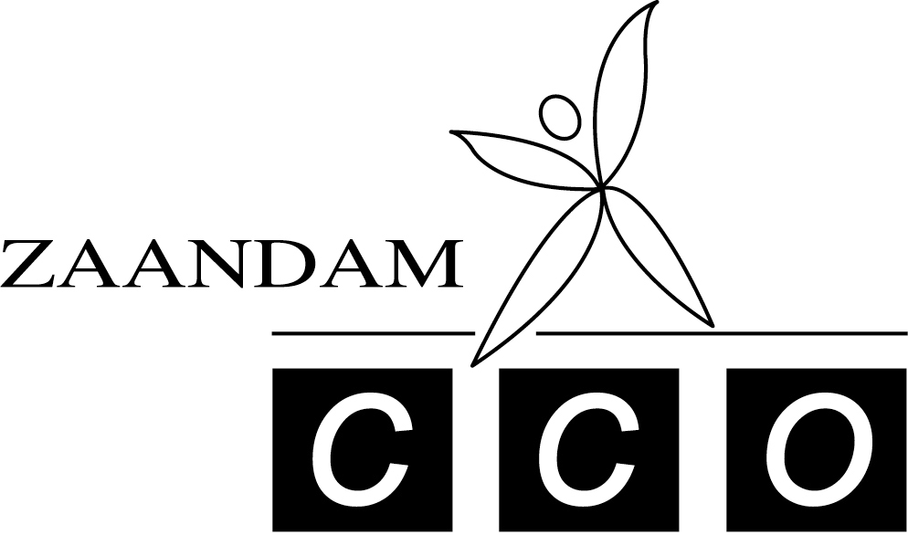

Agenda CCO Algemene Leden Vergadering 2015

Donderdag 29 maart 2015

- Opening en mededelingen
- Verslag van de 23e algemene ledenvergadering
- Presentatie jaarverslag, waaronder:
  - Secretaris
  - Penningmeester / financiën + vaststelling contributie
  - Technisch kader
  - PR-commissie
  - Jeugdraad
- Samenstelling nieuwe kascommissie
- Jaap Wagter Geestdriftbokaal
- Jubilarissen
- Functiewijziging
- Inzet vrijwilligers en leden
- Rondvraag en sluiting

